THPT PHÚ NHUẬN
ĐÁP ÁN - MÔN VẬT LÝ LỚP 10 HKII (đề 2)
Câu 1 : 1,5đ
Khi một lực không đổi tác dụng lên một vật và điểm đặt của lực đó dịch chuyển một đoạn s theo hướng hợp với hướng của lực góc thì công mà lực đó thực hiện được xác định bởi :  A = Fscos  Công suất là đại lượng đo bằng công sinh ra trong một đơn vị thời gian.  P =  | 1,0  0,5
Câu 2 : 2,0đ
- là sự tăng kích thước của vật rắn theo một phương xác định khi nhiệt độ tăng.  Gọi _{o} là chiều dài của thanh rắn ở nhiệt độ t₀   là chiều dài của thanh rắn ở nhiệt độ t  Ta có 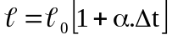 với 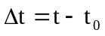 | 1,5
Giải thích: để sự biến dạng vì nhiệt không đáng kể (đo chính xác) | 0,5
Câu 3 : 1,5đ
Ở áp suất không đổi (đẳng áp), thể tích V của một lượng khí xác định tỉ lệ thuận với nhiệt độ tuyệt đối T của khí.  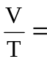 hằng số | 1,5
Đáp án trên dựa vào NDCB, HS có thể trả lời theo SGK.
Câu 4 : 2,0đ
Các quá trình 4 – 1, 2 – 3 là đẳng áp vì V tỉ lệ với T.  Các quá trình 1 –2, 3 – 4 là đẳng nhiệt vì T₁ = 2T₄, T₂ = 2T₃, nên theo định luật Gayluy- xắc:  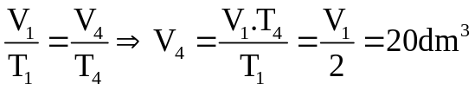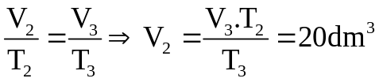  - Ta có:  p₁V₁ = p₂V₂; p₃V₃ = p₄V₄ , p₁ = p₄; p₂ = p₃  Giải hệ phương trình ta được: p₁ = p₄ = 0.83.10⁵ Pa, p₂ = p₃ = 1,66.10⁵ Pa | 0,5 đ  0,5 đ  0,5 đ  0,5 đ

Câu 5A : 3,0đ
- Gốc thế năng 0,25đ  T – m.g.cosα₀ = m. 0,5đ  T_{max} khi cosα₀ = 0 0,25đ  - V₀ = 4 (m/s) 0,5đ  W₁ = W₂ 0,25đ  α₀ = 60⁰ 0,5đ  - W₁ = W₃ 0,25đ  m. = 4. m. 0,25đ  V₃ = 2 (m/s) 0,25đ | 3,0
Câu 5B : 3,0đ

- Gốc thế năng tại mặt đất 0,25đ  W₁ = m.g.h₁ + m. 0,5đ  W₁ = 265 (J) 0,75đ  - W₁ = W₂ 0,5đ  W₁ = m.g.h₂ + m. 0,5đ  v₂ = 15 (m/s) 0,5đ | 3,0
CHÚ Ý : HS có thể dùng cách khác để tính đúng đáp số, vẫn cho đủ điểm
Học sinh làm đúng không theo các bước như đáp án vẫn cho nguyên điểm từng phần.
Thiếu hay sai đơn vị chỉ trừ ở đáp số (có hỏi) 0,25đ và chỉ trừ 1 lần cho mỗi bài toán.

